Borbona 15 ottobre 2006
XXVI° Sagra del Fagiolo
nell’ambito del 1° Festival Regionale di Canto a Braccio

con inizio alle ore 18 presso la tensostruttura di Piazza del Mercato
a cura di Alessandro Mazziotti
sapori e cultura della nostra terra
Concerto di canti e suoni della tradizione con il gruppo :
Zona Musicale Protetta

Mostra di strumenti musicali della tradizione agro-pastorale “APPENNESE” del
Museo delle Tradizioni Musicali della Campagna romana
(vari tipi di zampogne, ciaramelle, flauti di corteccia, tamburelli, flauti, doppi flauti di canna, ecc.)

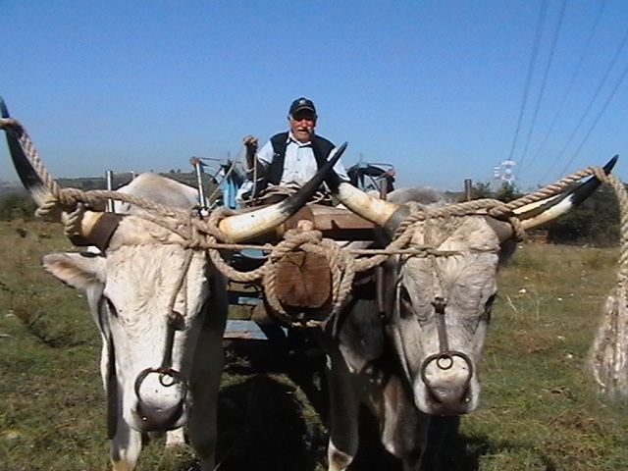

Comune di Borbona – Pro-loco di Borbona – Regione Lazio – Provincia di Rieti – Re.Fo.La
Museo delle Tradizioni Musicali della Campagna romana – Ass. Suoni della Terra
www.suonidellaterra.com

